Обглава 4. обыкновенные дроби
§ 25. Понятие обыкновенной дроби

Когда один предмет (арбуз, торт, лист бумаги) или единицу измерения (час, метр) делят на несколько равных частей, такие части называются до- лями.
Для обозначения долей используют дробные числа.

Доли: | 1 – половина  2 | 1 – треть  3 | 1 – четверть  4

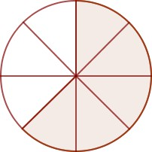 | 5 ← числитель дроби  8 ← знаменатель дроби | Знаменатель дроби по- казывает, на сколько ча- стей разделили нечто це- лое, а числитель – сколько таких частей взяли.

Координатный луч | 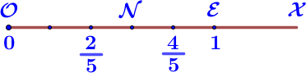

§ 26. Правильные и неправильные дроби

3 <1  7 | Определение  Дробь, у которой числитель меньше знаменателя, назы- вают правильной.
7 =1  7 | Если числитель дроби равен знаменателю, то дробь равна единице.
12 >1 7 =1  7 7 | Определение  Дробь, у которой числитель больше знаменателя или ра- вен ему, называют неправильной.
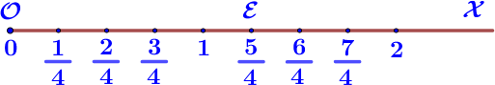
Все правильные дроби меньше единицы, а неправильные – больше или равны единице.
Каждая неправильная дробь больше любой правильной дроби.

8 > 5  8 7 | 18 > 3  17 11 | 2 < 6  7 5
На координатном луче из двух дробей большая дробь расположена правее меньшей.

Из двух дробей с одинаковыми знаменателями больше та, у которой числи- тель больше.

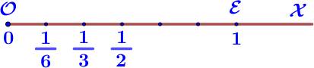 | Из двух дробей с одинаковыми чис- лителями больше та, у которой знаме-  натель меньше.

6 > 5  13 13 | 3 > 3  14 17 | 13 > 11  11 11 | 5 > 5  5 9

§ 27. Сложение и вычитание дробей с одинаковыми знаменателями

5 + 2 = 5 + 2 = 7  9 9 9 9 | a + b = a +b c c c | Чтобы сложить две дроби с одинаковыми знаменателями, нужно сложить их числи- тели, а знаменатель оставить прежним.
8 – 7 = 8 – 7 = 1  9 9 9 9 | a – b = a –b c c c | Чтобы вычесть дроби с одинаковыми зна- менателями, нужно из числителя умень- шаемого вычесть числитель вычитаемого,  а знаменатель оставить прежним.

§ 28. Дроби и деление натуральных чисел

3 = 3: 4 8 = 8:5  4 5 | Черту дроби можно рассматривать как знак деле- ния.
9:3 = 9 = 3  3  5 :6 = 5 7 :2 = 9  6 7 | Результат деления двух натуральных чисел может быть натуральным или дробным.
6 = 6 = 12 = 18  1 2 3  1= 3 = 7 = 100  3 7 100 | Любое натуральное число можно записать в виде дроби с любым знаменателем.

Примеры | 10x = 3  x = 3:10  x = 3  10 | 88 = 8  x +5  88 :(x +5) = 8  x +5 = 88 :8  x +5 =11  x =11– 5 = 6

§ 29. Смешанные числа

$$целая часть→2\frac{3}{10 } ← дробная часть$$

Целая часть смешанного числа – это натуральное число.
Дробная часть смешанного числа – это правильная дробь.
Любую неправильную дробь, у которой числитель нацело не делится на зна- менатель, можно представить в виде смешанного числа.
Выделение целой части

22:5 = 4 ост (2)  22 = 20 + 2 = 4+ 2 = 42  5 5 5 5 5 | Чтобы неправильную дробь, числитель которой нацело не делится на знаменатель, преобразовать в смешанное число, надо числитель разделить на знаменатель; полученное неполное частное запи- сать как целую часть смешанного числа, а остаток  – как числитель его дробной части.
Запись смешанного числа в виде неправильной дроби

5 4 = 5⋅9+4 = 49  9 9 9  5 4 = 45 + 4 = 49  9 9 9 9 | Чтобы преобразовать смешанное число в непра- вильную дробь, надо целую часть числа умножить на знаменатель дробной части и к полученному произведению прибавить числитель дробной ча-  сти;
эту сумму записать, как числитель дроби, а в ее знаменатель записать зна- менатель дробной части смешанного числа.

Сложение и вычитание
4 2 +10 3 =14 5  11 11 11 | Чтобы сложить два смешанных числа, надо отдельно сложить их целые и дробные части.
117 − 65 = 52  9 9 9 | Чтобы найти разность двух смешанных чисел, надо из целой и дробной частей уменьшаемого вычесть со- ответственно целую и дробную части вычитаемого.
1−13 =17 −13 = 4  17 17 17 17 | Если дробная часть уменьшаемого меньше дробной части вычитаемого, необходимо «подготовить»  уменьшаемое, «раздробив» одну единицу на нужное количество частей.
Примеры  - 3 7 +2 9 = 516 = 5+13 + 3 = 5+1+ 3 = 6 3  13 13 13 13 13 13 13  - 17 −1 5 =1612 −1 5 =15 7  12 12 12 12  - 93 − 64 = 810 − 64 = 26  7 7 7 7 7 | Свойства сложения  - переместительное:  a +b =b +a  - сочетательное:  (a +b) +c =a +(b +c )

